实验二载荷突变数据处理与论文说明
2 kg 直接悬挂载荷突变 · 五次重复试验
正式封档版
项目 | 内容
实验日期 | 2026年10月1日
实验对象 | 双驱龙门/起重承载机构
附加载荷 | 2.000 kg，直接悬挂
有效数据 | 5组 / 5组
结论 | 实验二完成，无需补测
数据、代码、图表与说明文档一并封存

摘要与封档结论
实验二采用2 kg砝码直接悬挂于电机承载机构，在预设载荷窗口内实施人工突加载荷，并在随后完成50 mm低速往返运动。五个原始VOFA文件均提取到最后一个连续且完整的phase 1–8实验段；全部数据均满足序号连续、载荷标签正确、无故障、无执行器饱和的有效性判据。
采用反馈电流阈值对齐实际挂载时刻后，2 s响应窗口内平均位置误差峰值为0.0008 ± 0.0004 mm，同步误差峰值为0.0012 ± 0.0009 mm。左右反馈电流绝对峰值分别为455.4 ± 186.6 raw和606.2 ± 177.9 raw。结果表明，2 kg突加载荷主要表现为驱动电流响应，位移变化低于现有记录分辨率。
载荷后的完整50 mm往返轨迹中，左、右跟踪RMSE分别为0.6280 ± 0.0084 mm和0.6276 ± 0.0047 mm，同步RMS为0.2179 ± 0.0370 mm。50 mm保持位置均值为50.0168 ± 0.0195 mm。
正式结论：5/5组试验有效，实验二“2 kg载荷突变实验”已经完成，可进入实验三。实验一封档未作任何改动。

1 实验目的与方案
实验目的包括：验证双驱系统在外载荷瞬时加入时的位置保持能力与同步性；记录载荷扰动造成的反馈电流变化；评价2 kg载荷条件下50 mm低速往返跟踪性能；并与实验一空载基线按相同轨迹区间进行对比。
阶段 | 时间范围 | 动作与数据含义
phase 1 | 0–5 s | 零位静置，形成载荷前基线
phase 2 | 5–13 s | 载荷突变窗口，人工直接悬挂2 kg
phase 3 | 13–15 s | 载荷后静置
phase 4 | 15–18 s | 带载前进至50 mm
phase 5 | 18–20 s | 50 mm带载保持
phase 6 | 20–23 s | 带载返回零位
phase 7 | 23–28 s | 终点静置与残余误差记录
phase 8 | 28 s后 | 实验完成标志

2 数据与固件追溯
本次数据由实验二独立固件版本采集，固件内设置附加载荷标签I23=2.000 kg，并输出I22载荷窗口标志。采样记录实际间隔约13 ms，对应76.923 Hz。固件、HEX、编译日志、处理脚本和数据字典均随封档保存。
- 运行数据：E2_loadstep_M2000g_run01.csv 至 run05.csv；每个原始文件50,000行。
- 实验代码：eassy_exp2独立快照；烧录文件eassy_exp2_M2000g_loadstep.hex。
- 控制设置：50 mm参考行程、300 rpm限制、电流指令限幅±2000 raw。
- 原始数据只读复制，清洗过程不覆盖、不插值、不改写原文件。

3 数据处理与事件识别方法

3.1 有效实验段提取
VOFA文件可能保留前次缓冲内容，因此每个文件均按样本序号和控制器时间连续性分段，并选择最后一个同时包含phase 1–8且I23等于2.0 kg的完整段。清洗数据从phase 1首点开始，到phase 8首点后最多3 s结束；若用户提前停止记录，则保留实际已有数据，不进行补点。所有统计量使用phase 1–7，避免完成状态的非实验数据影响结果。

3.2 人工挂载时刻检测
预设phase 2仅表示允许挂载的时间窗口，并不等同于砝码真正接入的时刻。为对齐五次人工操作，先计算phase 1左右反馈电流中位数，再在phase 2内寻找任一反馈电流偏离相应基线达到200 raw的首个样本，将其定义为实际载荷事件。该阈值法直接、可重复，且能避免把后续随机电流尖峰误判为挂载起点。
事件时刻与phase 2起点之间的0.104–1.729 s差值属于人工挂载操作时间，不能解释为控制器响应延迟。由于电流通道尚未标定为安培，报告中保留raw单位，不进行无依据的电流单位换算。

3.3 指标定义
指标 | 计算区间 | 定义
突变位置误差峰值 | 事件后0–2 s | |两侧平均位置−参考位置|的最大值
突变同步峰值/RMS | 事件后0–2 s | 同步误差绝对峰值与均方根
反馈电流峰值 | phase 2 | 左右反馈电流绝对值最大值
轨迹跟踪RMSE | phase 4–6 | 2 kg条件下前进、保持、返回完整轨迹的RMSE
运动段RMSE | phase 4、6 | 仅前进和返回区间，用于运动段对比
最终残余位置 | phase 7末20点 | 终点静置阶段末段均值

4 数据有效性与重复性
运行 | 清洗时长/s | 记录频率/Hz | 序号缺口 | 故障行 | 饱和行 | 判定
run01 | 30.992 | 76.923 | 0 | 0 | 0 | 有效
run02 | 30.992 | 76.923 | 0 | 0 | 0 | 有效
run03 | 30.329 | 76.923 | 0 | 0 | 0 | 有效
run04 | 28.847 | 76.923 | 0 | 0 | 0 | 有效
run05 | 29.146 | 76.923 | 0 | 0 | 0 | 有效
run03–run05在phase 8之后保留的数据长度少于3 s，是用户停止记录时刻不同造成的；关键phase 1–8均完整，统计区间均在phase 1–7内，因此不影响实验有效性或五次重复试验的横向比较。

5 载荷突变响应结果
运行 | 事件时刻/s | 人工延迟/s | 位置误差峰值/mm | 同步峰值/mm | 左电流峰值/raw | 右电流峰值/raw
01 | 5.707 | 0.702 | 0.0000 | 0.0000 | 290 | 746
02 | 5.902 | 0.897 | 0.0010 | 0.0012 | 238 | 756
03 | 6.721 | 1.729 | 0.0010 | 0.0012 | 661 | 497
04 | 5.096 | 0.104 | 0.0010 | 0.0024 | 486 | 684
05 | 5.252 | 0.260 | 0.0010 | 0.0012 | 602 | 348
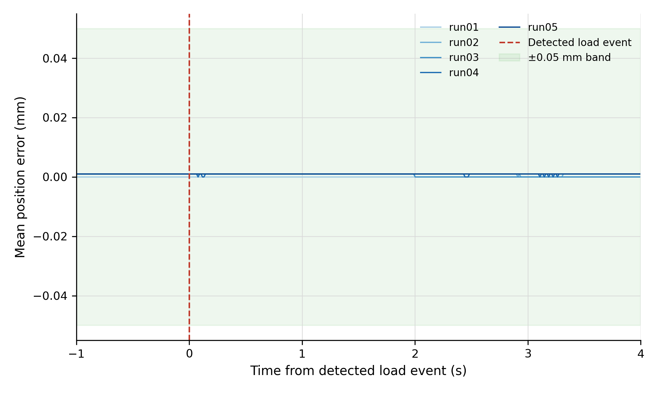
图1 五次试验按检测到的挂载事件对齐后的平均位置误差
五条位置误差曲线均位于±0.05 mm带内，记录分辨率下仅出现0–0.001 mm的离散变化。因此，本实验不应以“明显位移突变”作为载荷接入的证据，而应联合使用事件对齐后的反馈电流变化、I22窗口标志和I23质量标签。
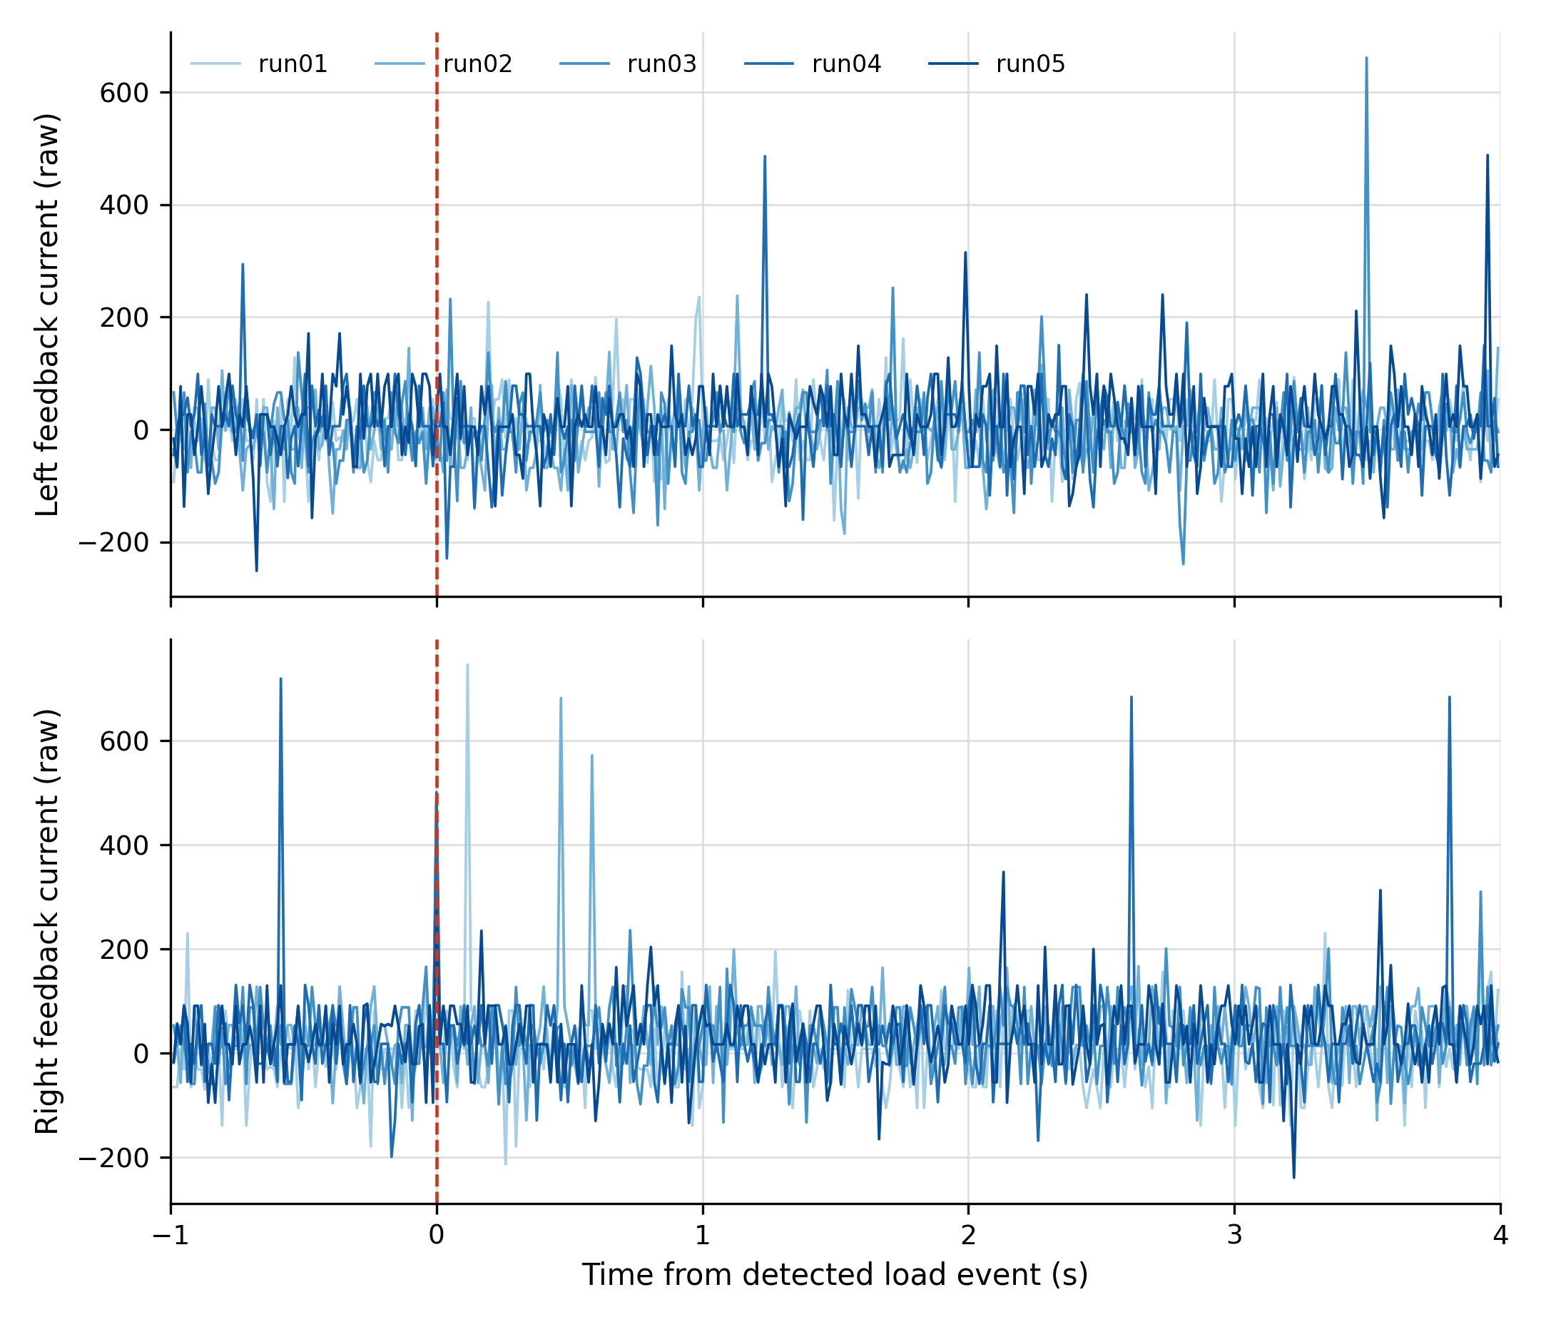
图2 五次试验按载荷事件对齐后的左右反馈电流响应
phase 2内左、右反馈电流绝对峰值的组均值分别为455.4 raw和606.2 raw；单次最大值分别为661 raw和756 raw，明显低于±2000 raw限幅。响应尖峰在五次试验间存在差异，符合人工挂载速度、绳索瞬态及机构摩擦差异的预期。

6 2 kg载荷下轨迹跟踪与同步性能
运行 | 左轨迹RMSE/mm | 右轨迹RMSE/mm | 同步RMS/mm | 同步峰值/mm | 50 mm保持均值/mm
01 | 0.6162 | 0.6351 | 0.1732 | 0.6092 | 49.9841
02 | 0.6220 | 0.6266 | 0.1820 | 0.4323 | 50.0320
03 | 0.6331 | 0.6222 | 0.2487 | 0.7569 | 50.0314
04 | 0.6343 | 0.6280 | 0.2429 | 0.8150 | 50.0175
05 | 0.6342 | 0.6259 | 0.2425 | 0.8187 | 50.0193
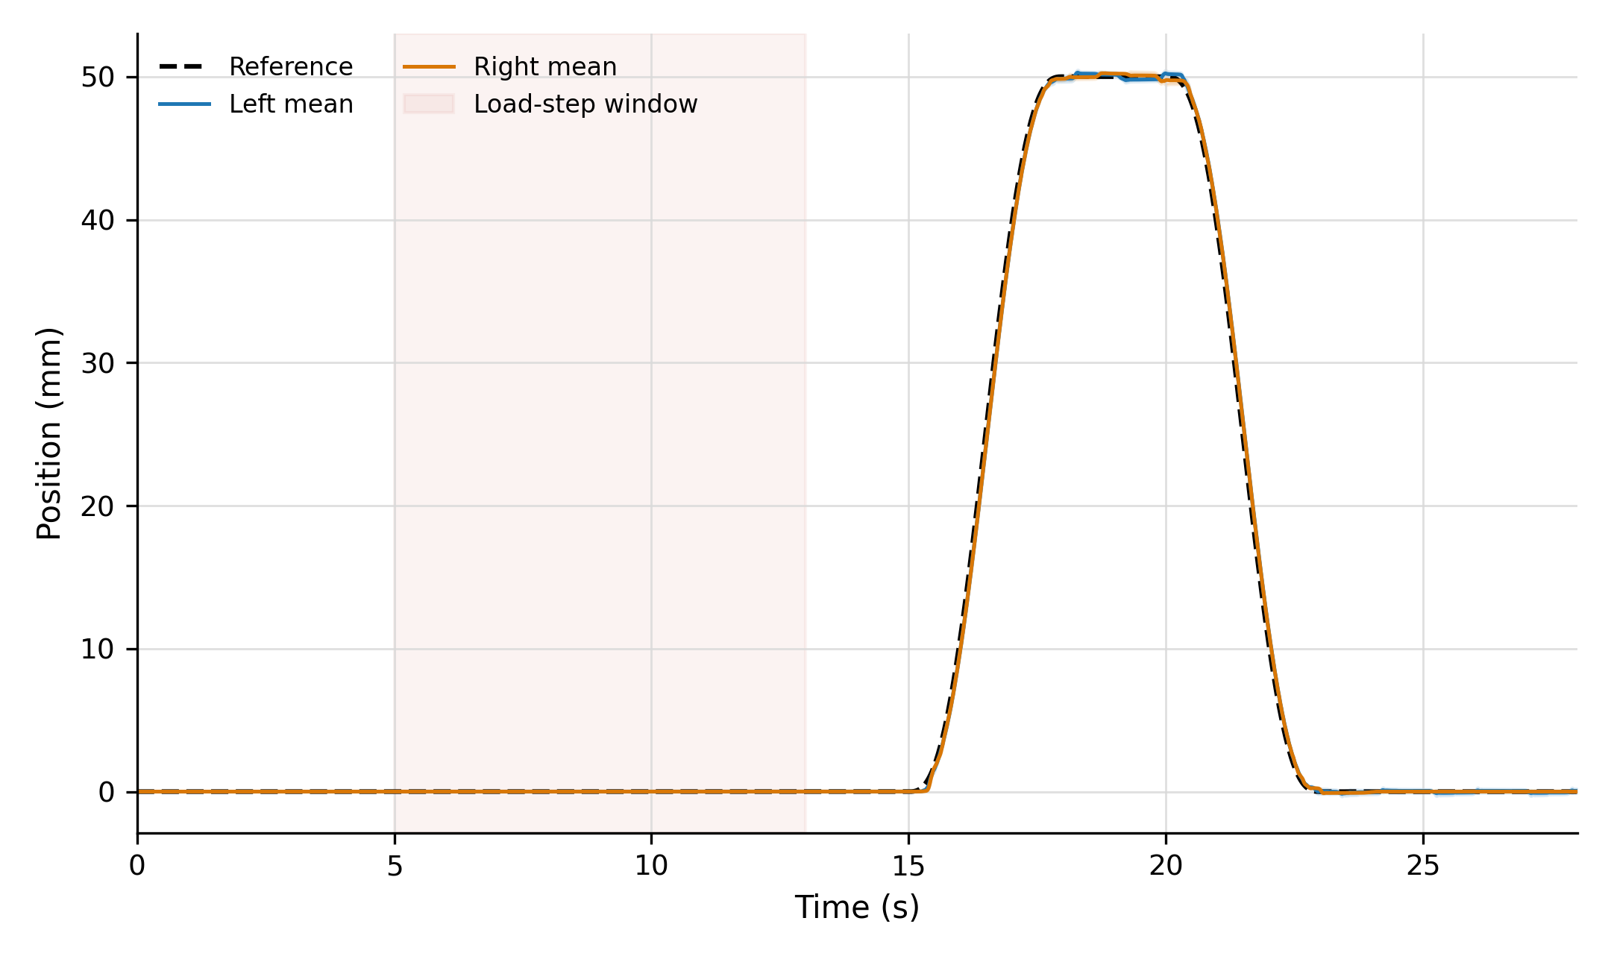
图3 2 kg载荷下五次试验的平均位置跟踪结果（阴影为±1标准差）
五次试验均完成50 mm前进、保持和返回动作，参考轨迹与左右实测轨迹基本重合。保持阶段的平均位置为50.0168±0.0195 mm，表明系统在2 kg载荷下仍能维持目标位置。
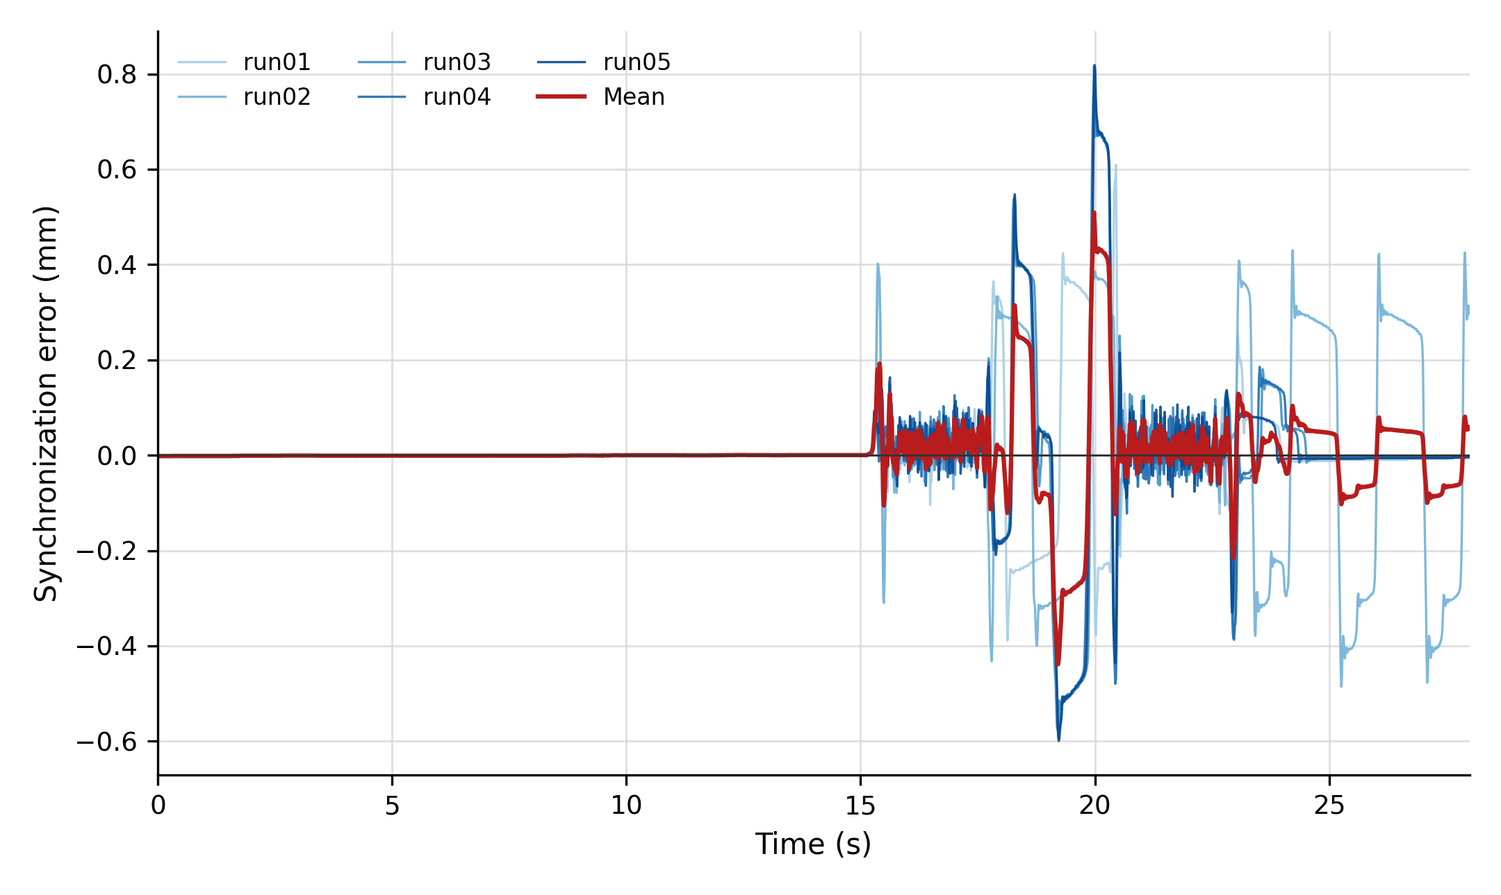
图4 2 kg载荷下五次试验的同步误差
同步误差主要出现在启动、换向和回零后的低速调节阶段。完整轨迹同步RMS为0.2179±0.0370 mm，五次试验的单次同步峰值为0.4323–0.8187 mm；全过程无饱和和故障，说明控制系统在本载荷等级下保持稳定。

7 与实验一空载基线的同口径比较
同口径指标 | 实验一空载 | 实验二2 kg | 均值变化
左完整轨迹跟踪RMSE/mm | 0.6310 ± 0.0006 | 0.6280 ± 0.0084 | -0.5%
右完整轨迹跟踪RMSE/mm | 0.6091 ± 0.0024 | 0.6276 ± 0.0047 | +3.0%
完整轨迹同步RMS/mm | 0.1838 ± 0.0039 | 0.2179 ± 0.0370 | +18.5%
左运动段跟踪RMSE/mm | 0.7097 ± 0.0010 | 0.7132 ± 0.0011 | +0.5%
右运动段跟踪RMSE/mm | 0.7012 ± 0.0034 | 0.7146 ± 0.0022 | +1.9%
运动段同步RMS/mm | 0.1314 ± 0.0133 | 0.1586 ± 0.0293 | +20.7%
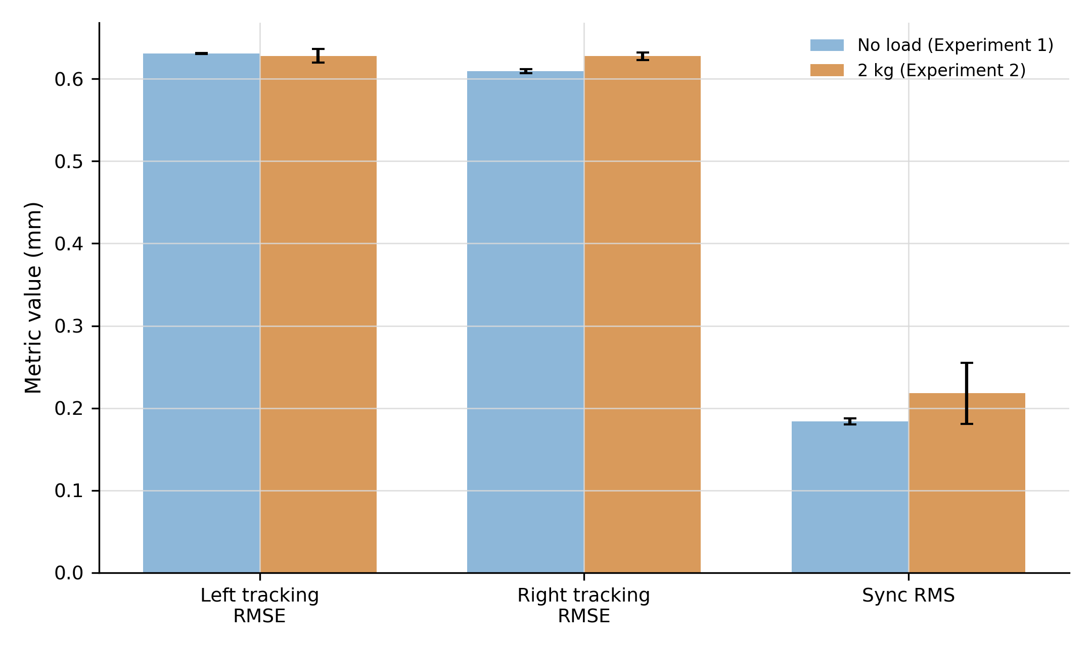
图5 实验一空载与实验二2 kg载荷的完整轨迹误差指标比较
相对于空载，2 kg条件下左侧完整轨迹跟踪RMSE变化−0.5%，右侧增加3.0%，同步RMS增加18.5%；仅运动段的同步RMS增加20.7%。这表明载荷对单侧跟踪精度影响较小，但对双侧同步协调提出了更高要求。由于每种工况只有5次重复且人工挂载瞬态不完全一致，此处只报告描述性统计，不宣称统计显著性。

8 结果讨论与论文写作边界
- 位置响应极小不是“实验失败”。载荷被机构和闭环控制立即承担，位移信号量化到0.001 mm时，扰动主要在反馈电流上可见。
- I22是预设载荷窗口，200 raw阈值检测的是实际人工挂载时刻；两者必须区分。
- 反馈电流单位为raw，尚未建立raw-to-A标定系数；论文中不得直接写成安培。
- 电机侧负载、传动效率、绳索几何和摩擦会影响理论力矩换算；若论文需要力矩，应单独给出标定实验。
- 2 kg与空载比较使用相同的前进—保持—返回区间；避免将实验一完整记录段与实验二运动段混用。
- 日志记录频率为76.923 Hz，不等于内部1 ms控制周期；瞬时峰值可能受记录频率限制。

9 可直接用于论文的实验方法文字
为验证双驱系统在突加载荷作用下的同步控制性能，在承载机构处直接悬挂2 kg砝码，并设置五次独立重复试验。每次试验首先在零位静置5 s以获得载荷前基线，随后进入8 s载荷施加窗口；待载荷稳定后，系统执行50 mm低速前进、保持和返回动作，最后在零位继续记录5 s。控制器通过VOFA以约76.923 Hz记录参考位置、左右位移、同步误差、速度、电流指令、反馈电流、饱和状态、温度、电池电压、CAN数据年龄、故障标志以及载荷窗口和质量标签。
考虑到砝码由人工接入，预设载荷窗口起点并不代表实际载荷施加时刻。本文采用反馈电流阈值法识别事件：以载荷前阶段的反馈电流中位数为基线，在载荷窗口内寻找任一侧反馈电流偏离基线达到200 raw的首个采样点，并将其定义为载荷事件。载荷突变响应在事件后2 s窗口内评价，轨迹跟踪性能则在前进、50 mm保持和返回阶段计算。

10 可直接用于论文的结果文字
五次2 kg载荷突变试验均获得完整有效数据，未出现执行器饱和、故障标志或样本序号中断。事件后2 s内的平均位置误差峰值为0.0008 ± 0.0004 mm，同步误差峰值为0.0012 ± 0.0009 mm；左右反馈电流绝对峰值分别为455.4 ± 186.6 raw和606.2 ± 177.9 raw。上述结果表明，突加载荷后的位移偏差处于记录分辨率附近，而驱动电流通道出现清晰的瞬态响应。
在2 kg载荷下的50 mm完整往返轨迹中，左、右位置跟踪RMSE分别为0.6280 ± 0.0084 mm和0.6276 ± 0.0047 mm，同步误差RMS为0.2179 ± 0.0370 mm。与空载基线相比，左右跟踪RMSE分别变化−0.5%和+3.0%，同步RMS增加18.5%，说明附加载荷对单侧跟踪精度影响有限，但会增大双侧同步协调误差。

11 封档内容与复现方式
目录 | 内容 | 用途
00_说明文档 | 本说明文档 | 论文写作与实验结论
01_原始数据 | 5个未修改VOFA CSV | 原始证据
02_处理后数据 | 5个标准化clean CSV | 复现统计和绘图
03_统计汇总 | XLSX、CSV、JSON | 指标核对与二次分析
04_论文图 | 5幅300 dpi PNG | 论文插图
05_实验代码 | 固件、HEX、日志、处理脚本 | 烧录与数据处理复现
SHA256SUMS.txt | 文件哈希清单 | 完整性校验
复现流程为：运行process_exp2.py生成清洗数据、统计文件和论文图；运行build_summary.mjs生成统计工作簿；运行build_report.py生成本说明文档。所有核心输出均可从原始CSV和固件快照重新生成。

附录A VOFA通道字典
通道 | 含义 | 单位
I0 | 控制器运行时间 | s
I1 | 发送样本序号 | count
I2 | 实验阶段1–8 | —
I3 | 参考位置 | m
I4 | 左侧位移 | m
I5 | 右侧位移 | m
I6 | 两侧平均位移 | m
I7 | 同步误差 | mm
I8 | 左侧线速度 | m/s
I9 | 右侧线速度 | m/s
I10 | 左侧电流指令 | raw
I11 | 右侧电流指令 | raw
I12 | 左侧反馈电流 | raw
I13 | 右侧反馈电流 | raw
I14 | 左侧饱和标志 | flag
I15 | 右侧饱和标志 | flag
I16 | 左侧温度 | °C
I17 | 右侧温度 | °C
I18 | 电池电压 | V
I19 | 左侧CAN数据年龄 | ms
I20 | 右侧CAN数据年龄 | ms
I21 | 故障标志 | flag
I22 | 载荷突变窗口标志 | flag
I23 | 附加载荷质量标签 | kg
清洗数据额外增加time_rel_s和time_from_load_event_s两列，分别表示相对phase 1首点的时间和相对检测载荷事件的时间。

附录B 最终判定
实验二正式封档结论：五组2 kg直接悬挂载荷突变数据全部有效，论文图表和统计结果已生成，实验二完成，无需重新采集。

